Приложение 1

Отчет по МБОУ «Бухарайская ООШ» по месячнику «Экстремизму –нет»

ОО | Наименование мероприятий | Количество проведенных воспитательных и культурно-просветительских мероприятий, направленных на развитие у детей и молодежи неприятия идеологии терроризма и привитие традиционных российских духовно-нравственных ценностей | Количество лиц, охваченных мероприятиями, посвященными Дню солидарности в борьбе с терроризмом |  | Количество федеральных и региональных политических деятелей, авторитетных представителей общественных и религиозных организаций, науки, культуры и спорта, привлеченных к проведению мероприятий | Ссылка на сайт, социальные сети, где размещена информация о проведенных мероприятиях | Фото отчет (прикрепить отдельно)
ОО | Наименование мероприятий |  | педагоги | учащиеся |  |  | Фото отчет (прикрепить отдельно)
1 | Урок безопасности и учебная эвакуации из здания | 1 | 12 | 55 |  | https://edu.tatar.ru/zainsk/bucharaj/sch/main-news
2 | Участие в Республиканской акции «Территория мира» | 1 | 12 | 55 |  | https://edu.tatar.ru/zainsk/bucharaj/sch/read-news/2407938
3 | Единый республиканский урок на тему «Экстремизму-Нет!» с приглашением сотрудников силовых структур | 1 | 12 | 55 |  | https://edu.tatar.ru/zainsk/bucharaj/sch/read-news/2399667
4 | Конкурс рисунков на темы профилактики терроризма и экстремизма. | 1 | 12 | 55 |  | https://edu.tatar.ru/zainsk/bucharaj/sch/main-news?page=2
5 | Акция «Капля жизни», приуроченная Дню солидарности в борьбе с терроризмом. | 1 | 12 | 55 |  | https://edu.tatar.ru/zainsk/bucharaj/sch/read-news/2401312
6 | Заключительный этап акции «Капля жизни», очистка прибрежной территории местного водоема | 1 | 5 | 28 |  | https://edu.tatar.ru/zainsk/bucharaj/sch/read-news/2404528

- Урок безопасности и тренировка по отработке действий по эвакуации людей из здания.

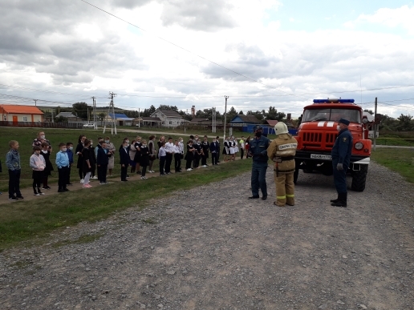
- Участие в акции «Территория мира»
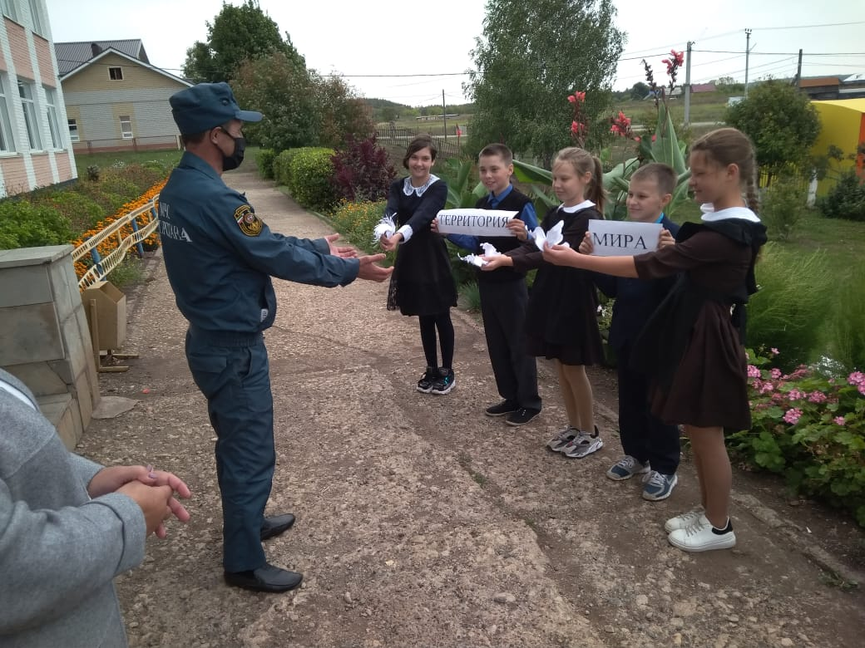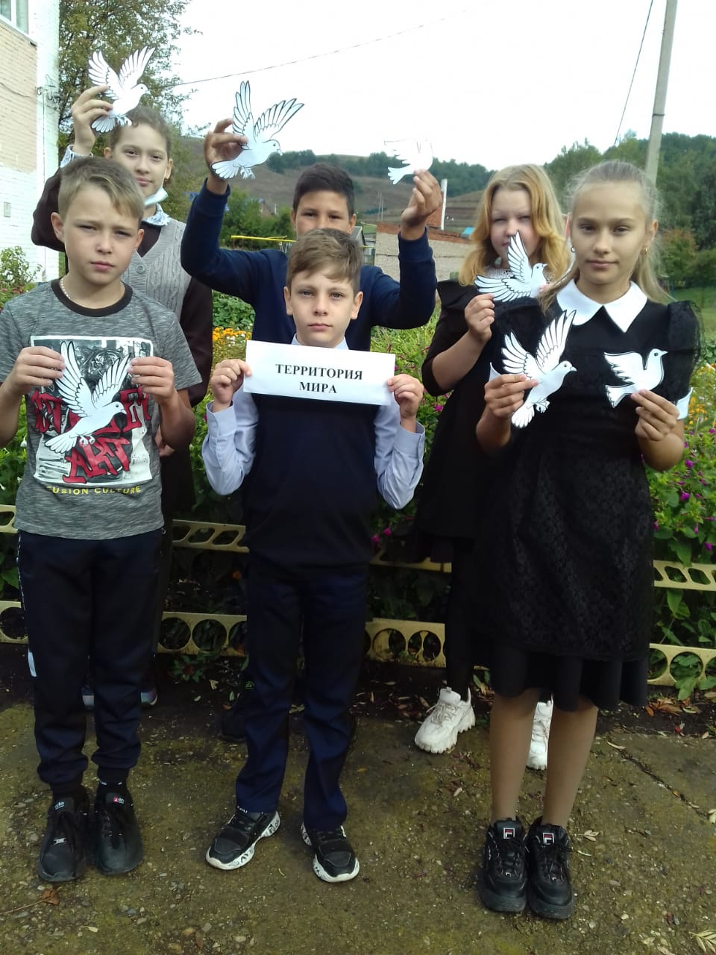

- Единый республиканский урок на тему «Экстремизму-Нет!»
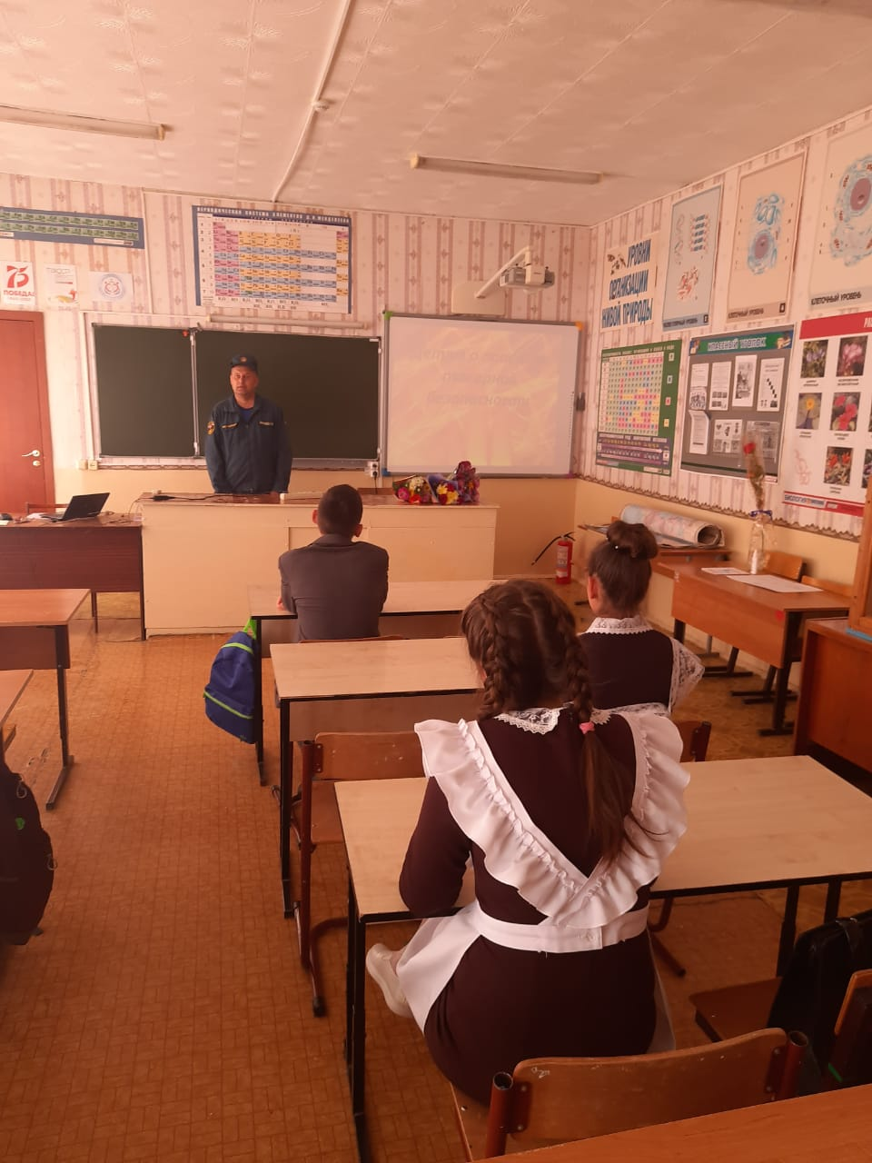
- Конкурс рисунков на темы профилактики терроризма и экстремизма.
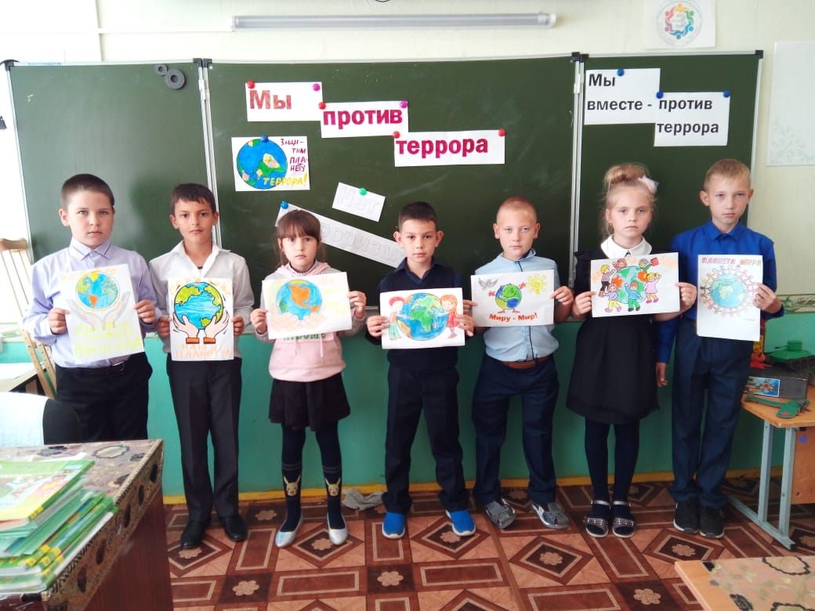
- Акция «Капля жизни», приуроченная Дню солидарности в борьбе с терроризмом.
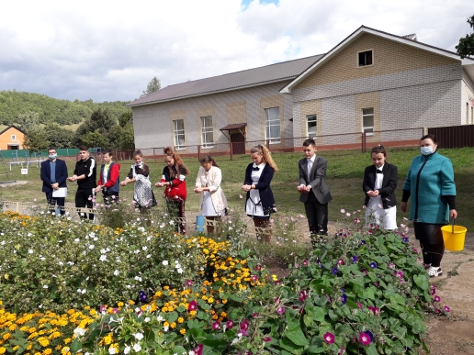
- Заключительный этап акции «Капля жизни», очистка прибрежной территории местного водоема
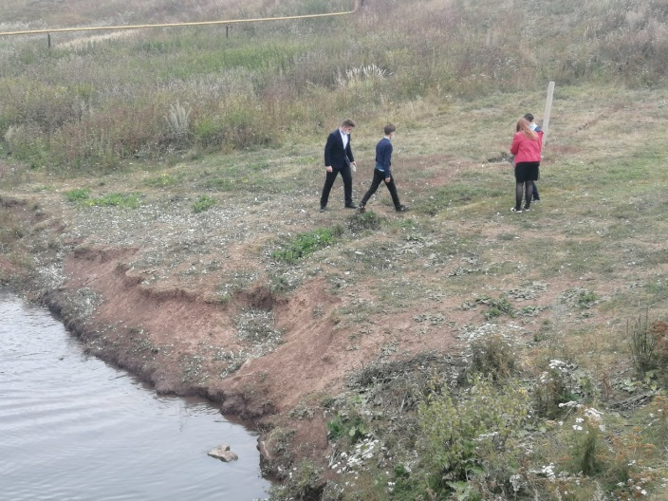

Директор школы ________Р.А. Николаев

